江苏省南京市2009届高三第二次调研测试
地理 2009．04
读图1回答1~2题。
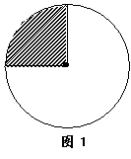
1．若图表示全球今日与昨日范围的比例正好是1：3（阴影表示今日，空白部分表示昨天），则北京时间为
A．0时 B．2时 C．16时 D．18时
2．若图中圆表示某纬线上夜长与昼长比例正好是1：3（阴影部分表示夜长），且为该地夜最短的一天，则该纬度大陆西岸气候特征
A．高温多雨 B．高温少雨
C．温和湿润 D．温和少雨

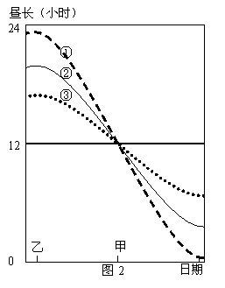
读图2，图中①②③表示北半球不同纬度三地白昼长度随时间变化。完成下列3~5题
3．下列说法正确的是
A．甲表示3月21日前后
B．乙表示6月22日前后
C．三地纬度可依次为40°N、66°N、30°N
D．①地较②地昼夜长短的年变化幅度小
4．若黄赤交角增大到24°，则下列说法正确的是
A．在乙日期，①的昼长可能增大
B．在甲日期，③的昼长可能增大
C．在乙日期，②的昼夜更替周期可能增大
D．在甲日期，①地的正午太阳高度可能增大
5．图示时间内南京地区正午旗杆影长变化正确的是

影长
D
影长
B
C
影长
影长
A
日期
日期
日期
日期
降水变率是降水平均偏差与多年平均降水量的百分比，是衡量降水稳定程度的指标。读我国某地降水变率等值线的分布图（图3），回答6~7题。
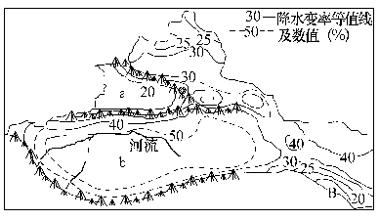

图3
6．下列说法正确的是
A．降水量越大，降水变率越大 B．降水量越小，降水变率越大
C．降水变率与降水量大小无关 D．降水变率与降水量呈正相关
7．关于a、b两地的叙述，正确的是
A．a地受地形影响，降水量比b地少 B．a地受西风影响，降水量比b地多
C．a地降水变率数值介于20~30 D．b地降水变率数值介于40~50

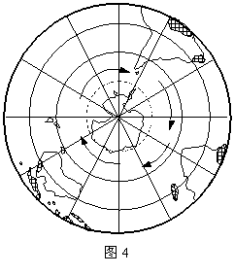
读以南极点为中心的半球图，图中阴影部分表示地球上某种资源分布，箭头表示洋流。根据图中提供信息，回答8~10题
8．图中阴影部分表示的资源是
A．石油、天然气 B．煤矿
C．雨林 D．草场资源
9．若人类不合理利用这种资源，将可能会出现
A．能源供应紧张 B．酸雨现象更加严重
C．喜马拉雅山的雪线上升 D．臭氧层空洞
10．下列关于图中洋流的说法正确的是
A．西风漂流，向西流，暖流
B．西风漂流，向东流，寒流
C．秘鲁寒流，向东流，寒流
D．西风漂流，向东流，暖流
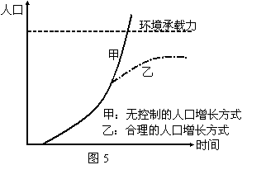
11．读不同人口增长方式图，下列说法正确的是
A．人口数量是衡量环境承载力的重要指标
B．制约环境承载力的首要因素是资源
C．我国人口增长属于甲增长方式
D．乙人口增长方式，不会出现人口问题

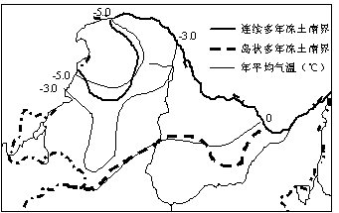
冻土是指0℃以下，并含有冰的各种岩石和土壤。冻土是东北地区冷湿环境的综合反映，同时也影响其自然环境的形成和发展。回答12~13题

图6
12．根据图示信息，下列说法正确的是
A．连续多年冻土带主要分布在小兴安岭北部
B．岛状多年冻土多分布在森林茂盛的阳坡
C．近些年来，由于全球气候变暖，连续多年冻土的南界南移
D．连续多年冻土界线明显向南凸出是受山地的影响
13．冻土的存在，对东北地区景观的形成和发展有重大影响。下列说法正确的是（ ）
A．冻土的存在，减轻了气候的寒冷程度
B．冻土层利于地表水的下渗，不易引起沼泽化
C．冻土层抑制河流的向下侵蚀
D．冻土层使地基更加稳固，有利于交通建设
在我国黑、吉、内蒙古、晋、豫、皖、鄂、湘、赣等9省区被称为中部经济地带，以东是东部经济地带，以西为西部经济地带。读图7回答14~16题。
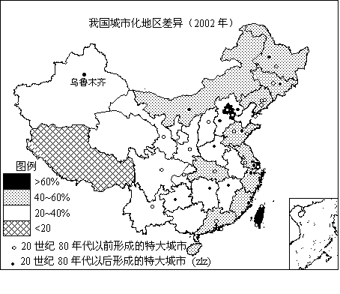

图7
14．衡量城市化水平的主要指标是
A．城市人口占总人口的比重 B．城市用地占土地总面积的比重
C．城市经济总量占区域经济比重 D．城市数量占区域聚落数量的比重
15．从图上分析可知，下列说法正确的是
A．我国中部各省中，只有湖北的城市人口比重均在40%以上
B．20世纪80年代以后，中部地带新增的特大城市数超过东部
C．我国西南地区的城市人口比重均在20%以下
D．总的说来，经济越发达省份，城市人口比重较高
16．有关各省区城市化发展的说法，正确的是
A．广东城市化水平高，是因为大城市扩散，促进乡镇企业发展
B．黑龙江城市化水平高，是因为资源丰富，国有大中型企业发展
C．江苏城市化水平较高，是因为改革开放，外资企业发展
D．西藏城市化水平较高，是因为边境贸易发展带动城市建设

读鲁尔区各产业人数的变化图（图8），回答17~18题
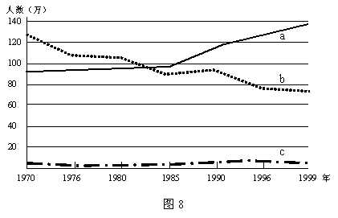

17．下列说法正确的是
A．a表示第二产业，b表示第三产业，c表示第一产业
B．1985年后，a产业就业人数迅速升高的原因是积极发展新兴工业
C．从1970年开始，b产业就业人数逐年下降的原因是鲁尔区经济一直处于衰落
D．1999年，第三产业就业人口所占比重达60% 以上
18．鲁尔区从1970年约220万人到1983年约195万人，人口数量减少的原因可能是
A．鲁尔区的人口自然增长率小于0，但招募了大量劳动力
B．鲁尔区因传统工业的衰落，有大量人口迁出
C．鲁尔区人口自然增长率虽然很高，但有大量人口迁往到南部斯图加特等地
D．既有人口的自然增长率的影响，也有人口迁移影响

二、双选
太阳辐射是地球上自然现象发生的主要能量来源之一。图9为我国乌鲁木齐——广州一线年太阳辐射总量剖面图（单位：亿焦耳/米²·年）读图回答19~20题
图9
19．关于图中甲、乙两处的说法正确的是
A．甲区年太阳辐射总量小的原因是该地处四川盆地，云量多
B．乙地处阶梯交界处，地形起伏大，年太阳辐射变化显著
C．甲地纬度较高，太阳高度小，到达地面的太阳辐射少
D．乙地处于柴达木盆地，地形起伏大，年太阳辐射变化显著
20．图中a、b、c三地比较，下列说法正确的是
A．a与b相比，b点的昼夜温差大
B．b与c相比，b地太阳辐射强，是葡萄重要产区
C．a与c相比，距海洋远是c地年较差大的唯一原因
D．a、b、c三地相比，a处热量条件最优越

读图10回答21~22题
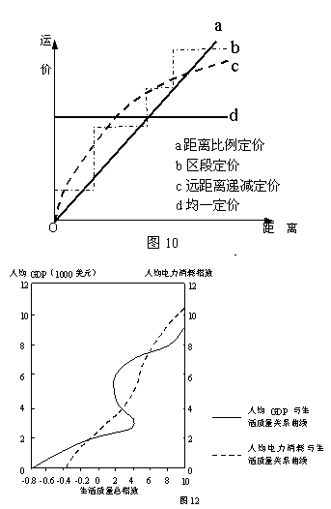
21．图10是“运价定价方式随运输距离变化”示意图。在南京主城区开行的投币公交车，在城区内均为1元（空调车2元）；地铁一号则是多个站点，票价2~4元不等。公交和地铁运输的定价方式分别是
A．a——距离比例定价
B．b——区段定价
C．c——远距离递减定价
D．d——均一定价
22．如果图10中a、c代表公路与水运运价与运输距离的关系，则下列说法正确的是
A．a代表公路运输，c代表水运运输
B．c代表公路运输，a代表水运运输
C．a运输方式适合短途运输
D．c运输方式适合短途运输

“生活质量”是经济、社会和生态等因素共同影响的结果。下为生活质量与GDP和电力消耗量关系示意图，读图回答23~24题
23．从图中可以看出
A．人均GDP越高，生活质量越高
B．人均电力消耗量与生活质量正相关
C．人均GDP在3~6千美元时，生活质量有所下降
D．人均GDP在3~6千美元时，人均用电量会呈下降趁势
24．此图给我们的启示，正确的说法是
A．环境问题的实质是发展问题，它在发展中产生，也必须在发展中解决
B．经济发展到一定阶段，必然产生环境问题，因此我们要边污染边治理
C．人均电力消耗多，生活质量就高，所以我们要大力发展高耗能工业
D．我国应大力发展循环经济，以实现经济、生态、社会的持续发展
香港某企业在长江三角洲建立一家工厂，其生产原料来自大陆，产品主要销往欧、美等地。自上世纪90年代建厂以来，经济效益一直很好，可是近期却举步维艰，几近倒闭，大量工人被迫“下岗”。回答25～26题
25．该厂产品最可能是
A．玩具 B．电子产品 C．建筑陶瓷 D．服装
26．导致该厂经济效益下降的主要原因有
A．人民币升值，导致出口产品竞争力下降
B．西方金融危机导致人们购买力下降，市场萎缩
C．世界经济竞争日趋激烈，国外产品大量替代了该厂的产品
D．我国工人工资上涨，工厂负担过重

三、综合题
27．阅读下列材料回答问题（14分）
材料一 据报道，中国海军舰艇编队12月26日13时45分从三亚启航，赴亚丁湾、索马里海域（图中丙附近）执行护航任务。
材料二 下为非洲及周边地区略图，图上标出了1月和7月的风向，右为非洲东部部分地区的地形和构造剖面示意图。

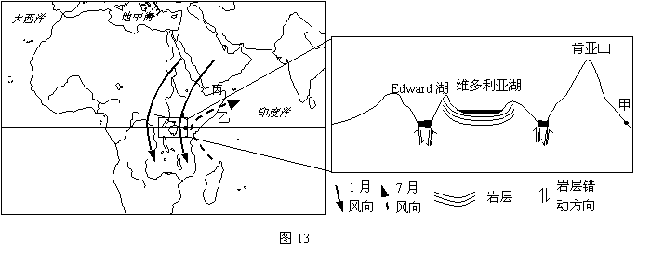

材料三 图中东非地区的甲地，海拔1800米，下为该地1、7两个月的气温降水资料
 | A月 | B月
气温（℃） | 18. 0 | 19.2
降水（mm） | 58.3 | 242.3
（1）据图分析，索马里海域（丙附近）地理位置的重要性。 ▲ （2分）
（2）维多利亚湖盆的成因是 ▲ ，Edward湖盆的成因是 ▲ 。（2分）
（3）甲地气温年较差很小，原因是 ▲ 、 ▲ ， B最可能是 ▲ （1、7月）的气温降水资料，判断的依据是 ▲ 。（5分）
（4）简要说明影响本区的7月份风向的形成原因 ▲ 。（3分）
（5）乙海区夏半年盛行离岸风使底层海水上泛，这对沿岸气候有何影响？ ▲ （2分）

28．读下列材料回答（13分）
材料一 甲、乙两幅区域图。
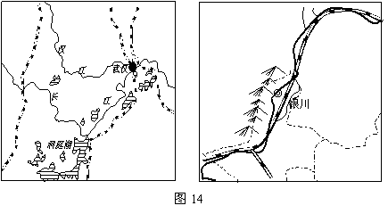

材料二 凌汛是冬季封河期和春季的开河期，冰凌对河水阻碍，使河水水位抬升而形成的水位上涨现象。
（1）比较甲、乙两图所示区域内的相关内容，完成下列表格。（3分）

 | 江汉平原 | 宁夏平原
自然带类型 | ▲ | 草原、荒漠过渡带
主要粮食作物 | ▲ | 小麦
根据当地问题自然、社会等特点，拟定一个研究性学习课题 | ××地区酸雨现状调查与对策研究 | ▲

（2）试分析江汉平原湖泊面积缩小对周围自然环境产生的影响。（3分）
▲ ， ▲ ， ▲ 。
（3）试解释黄河在本区河段易发生凌汛现象的原因。（4分）
▲ ， ▲ 。
（4）请根据地理环境整体性原理，将乙图中贺兰山以西荒漠化自然因素（大气、水、岩石、土壤、生物等）之间的关系选择填入下列表格中（3分）

A．下渗减弱，径流加强、蒸发加强 B．地面变干燥
C．植被蒸腾减弱，空气湿度减少
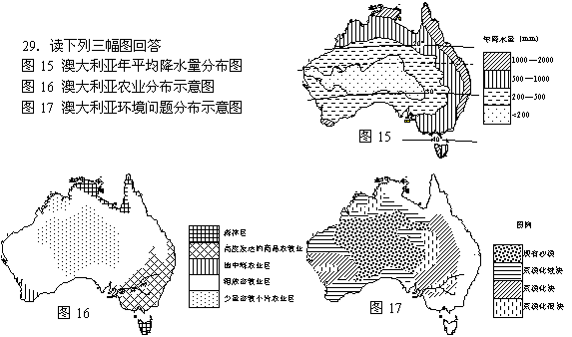
（1）澳大利亚中部降水稀少，主要原因是受 ▲ 控制。（1分）
（2）澳大利亚高度发达的商品农牧业主要分布在 ▲ ，这里发展农业的自然条件中主要的有利条件 ▲ 。（4分）
（3）墨累河流域是荒漠化很快的地区之一，简要分析原因 ▲ 。（4分）
（4）墨累河流域水资源缺乏，为此澳大利亚政府实施了“东水西调工程”，试分析淡水资源的调入，对墨累河流域经济和生态产生的影响。 ▲ （4分）
30．选做题
A[海洋地理]
读图18，回答下列问题。
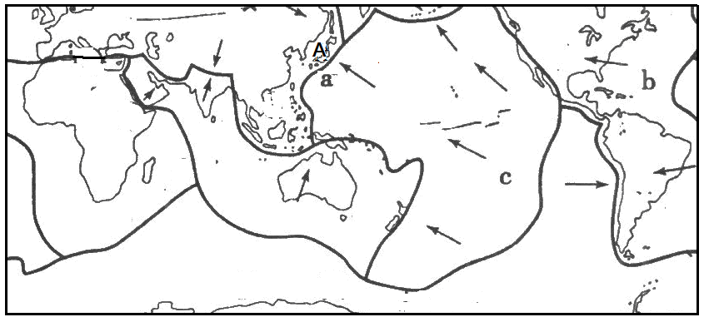
图18

（1）从图中分析，b所在大洋洋底分属 ▲ 大板块。（1分）
A．2 B．3 C．4 D．5
（2）在图中a处地处板块边界，这里的海底地貌是 ▲ 。c处主要的海底矿产资源是 ▲ 。（2分）
(3) 图中c处洋底年龄比a处 ▲ ，原因是 ▲ 。（3分）
（4）A国地狭人稠、资源匮乏，因而不断加大对海洋空间资源的利用力度，其最主要的利用方式有 ▲ 、 ▲ ，这样做对该国的重要意义有 ▲ 、 ▲ 。（4分）

B [城乡规划]
读我国某地区图（图19），回答下列问题。
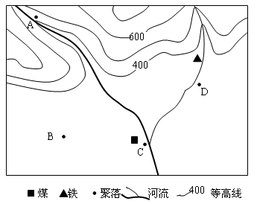 图19
（1）分析A处聚落形态及形成的条件。 ▲ ， ▲ 。（3分）
（2）据图分析，与A处相比，B处聚落密度较 ▲ ，大致呈 ▲ 状分布，分析A、B、C、D四个聚落中 ▲ 最有可能发展成为城市。说出理由。 ▲ 。（5分）
（3）在上述该地城市化发展过程中有可能发生的环境污染问题主要有 ▲ 。（2分）
C[旅游地理]
材料一：九寨沟是我国著名风景旅游胜地，并拥有“世界自然遗产”和“世界生物圈保护区”两项国际桂冠。九寨沟“水光浮翠，倒影林岚”，翠海、叠瀑、彩林、银峰以及特异的藏族风情，相互交融成一个令人神往的“神话世界”、“人间仙境”。
九寨沟1984年正式对外开放为生态旅游区，旅游者蜂拥而至，2000年以来，每年游客量都超过100万人次。“黄金周”期间游客塞满九寨沟，车队排成了长龙；大量的饭店、商场、宾馆、旅行社等涌进沟内；污水垃圾遍地。九寨沟管理局的监测结果表明九寨沟的水体已经有富营养化的趋势，湖泊有沼泽化倾向。
材料二：九寨沟2004年客流量季节分布曲线。（图20）
图20
（1）九寨沟发展旅游的条件是具有丰富的 ▲ 景观和独特的 ▲ 风情及他们的传统文化。（2分）
（2）材料二反映出九寨沟高峰出现的时间为 ▲ ，原因是 ▲ 。（3分）
（3）旅游旺季时，九寨沟景区人满为患，超过了其环境承载量。你认为解决这一问题措施有 ▲ 。（3分）
（4）大力发展生态旅游，是旅游、环保、建设等部门的共同工作目标。有关九寨沟开展生态旅游所采取的措施的叙述，正确的是：（ ▲ ， ▲ ）（2分）
Ａ.关闭景区内的宾馆饭店，执行“沟内游，沟外住”
Ｂ.在景区内多移植世界各地奇花异草，形成新的生态景观
Ｃ.进行旅游功能区的规划，把旅游活动的线路、范围限定在核心区以外的地域
Ｄ.停止生态旅游区的对外开放，促使生态环境的恢复
D[环境保护]
阅读下列材料，回答有关问题：(10分)
材料：2008年中国某公司与丹麦签署二氧化碳减排贸易协议，丹麦将向中国购买63万吨二氧化碳减排指标。清洁发展机制允许发达国家在可再生能源、能源效率、甲烷气的收集与利用方面向发展中国家提供资金和技术帮助，与此同时发达国家可从发展中国家购买二氧化碳排放削减量以履行《京都议定书》规定的减排义务。
(1)根据全球气候变暖成因与危害之间的关系，填出表格中各字母所表示的内容。
a ▲ ；b ▲ ；c ▲ ；d ▲ 。（4分）
(2)试分析中国向发达国家转让温室气体减排量给中国带来的积极意义。 ▲ （3分）
(3)江苏作为经济发达省份，理应为中国的节能减排作出贡献，请谈几点合理化建议。
▲ （3分）

答题纸
- 选择题
题号 | 1 | 2 | 3 | 4 | 5 | 6 | 7 | 8 | 9 | 10 | 11 | 12 | 13
 | 14 | 15 | 16 | 17 | 18 | 19 | 20 | 21 | 22 | 23 | 24 | 25 | 26

二、综合题
27．（14分）
（1） （2分）
（2） ， 。（2分）
（3） 、 ，
， 。（5分）
（4）
。（3）
（5） （2分）

28．（13分）
1．（3分）

 | 江汉平原 | 宁夏平原
自然带类型 |  | ////////////////////////////////////////
主要粮食作物 | //////////////////////////////////////
根据当地聚落、楼间距、不合理利用资源特征，拟定一个研究性学习课题 | //////////////////////////////////////

2． ， ，
。（3分）
3． ， （4分）
4．（3分）
//////////////////////////////////
//////////////////////////////

29．（1）
（2） ， 。
（3）

（4）

30．
A[海洋地理]
（1） 。（1分）
（2） ； 。（2分）
(3) ， 。（3分）
（4） 、 ，
、 。（4分）
B [城乡规划]
（1） ，
。（3分）
（2） ， ， 。
。（5分）
（3） 。（2分）
C[旅游地理]
（1） 。（2分）
（2） ， 。（3分）
（3）
。（3分）
（4） ， （2分）
D[环境保护]
(1) 。（4分）
(2)

（3分）
(3)

（3分）

参考答案

题号 | 1 | 2 | 3 | 4 | 5 | 6 | 7 | 8 | 9 | 10 | 11 | 12 | 13
答案 | B | C | B | A | D | B | B | C | C | B | B | D | C
题号 | 14 | 15 | 16 | 17 | 18 | 19 | 20 | 21 | 22 | 23 | 24 | 25 | 26
答案 | A | D | B | D | D | AB | AD | BD | AC | BC | AD | AD | AB

27.（1）地处沟通印度洋和大西洋的便捷通道，是中国与欧洲与非洲西部联系的重要通道
（2）岩层向下弯曲形成向斜 岩层断裂下陷
（3）纬度低、海拔较高 7 此时东南信风从海上吹向陆地，可以带来丰富的降水
（4）赤道低压北移，南半球东南信风越过赤道，在地转偏向力作用下形成的
（5）减温、减湿
28.（1）
亚热带常绿阔叶林带
小麦
答案略，只要合理均可
（2）气候大陆性增强（气温变化增大、降水减少、变率增大）、对河流调节作用下降、水体净化能力下降、影响水生生物生存、湿地景观演化为陆地景观（任答三点）
（3）冬季气候寒冷，河流有结冰期；河流从低纬度向高纬度流动
（4）从上至下依次为A、B、C
29．（1）副热带高压带
（2）东南部地区 光热充足、降水丰富、水源充足、土壤肥沃、地形平坦（任三点）
（3）降水量较少、气候干燥、降水变率大；全球变暖；高强度开发（过度开垦、过度放牧）；不合理用水（自然和人为原因各答一点）。
（4）（经济）缓解农业用水紧张的局面，促进农业发展；（生态）缓解土地荒漠化压力，有利于生态维护（从经济、生态两方面各答一点）
30．A（1）D （2）海沟 锰结核 (3)轻 距离洋中脊近 （4）填海造陆 海洋交通 缓解人地矛盾；拓展生存空间（其他答案如合理可酌情给分）
B.（1）条带状 河流沿岸，水资源丰富；土壤肥沃；河漫滩地形相对平坦；
（2）大 团块状 C 水运便利，有丰富的煤铁资源；地形平坦开阔 、水源丰富
（3）大气污染、 水污染、固体废弃物污染等
C.（1）自然 藏族（民族/民俗）（2分）
（2）5月、7、8月及10月（1分） “五一”、“十一”有长假，7、8月为暑假（2分）
（3）采取淡旺季旅游差价，调节客流时间分布；开展多样旅游活动，开拓淡季旅游市场；改革“黄金周”，实行带薪休假，错开旅游时间；加强宣传教育，提醒游客理性消费；采取必要措施，一定时段内限定入景区游客数量（4分）
（4）ＡＣ（2分）。
D.(1)A毁林；b燃烧矿物(化石)燃料；C两极冰雪融化；d沿海低地城市被淹。(4分)
(2)获得经济效益；加强与发达国家的合作和交流,在能源和环保领域获得资金和先进技术,提高环保能力；通过转让C0₂排放量，有利于增强节能和环保意识，减少C0₂排放量；促进清洁生产和可持续发展。（2分）
(3)节能：提高能源利用率；提高公民的节能环保意识；（2分）
减排：降低高耗能企业的比重；优化能源消费结构，开发利用新能源，如风能、核能等（2分）

全球气候变暖
降水与干湿状况变化
c
海水膨胀
危害健康
灾害增加
海平面上升
洪涝加剧
d
土地盐碱化
地下水质恶化
a
b
CO₂增加
释放热量

